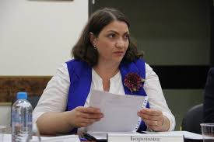

ОТЧЕТ
депутата избирательного округа № 2
Борововой Ирины Валерьевны
о деятельности за 2023 год
Совет депутатов муниципального округа Текстильщики в городе Москве осуществляет свою деятельность в соответствии с Конституцией Российской Федерации, Федеральным законом от 06.10.2003 № 131-ФЗ «Об общих принципах организации местного самоуправления в Российской Федерации», законом города Москвы от 06.11.2002 № 56 «Об организации местного самоуправления в городе Москве», законом города Москвы от 11.07.2012 № 39 «О наделении органов местного самоуправления муниципальных округов в городе Москве отдельными полномочиями города Москвы», Законом города Москвы от 16.12.2015 № 72 «О наделении органов местного самоуправления внутригородских муниципальных образований в городе Москве отдельными полномочиями города Москвы в сфере организации и проведения капитального ремонта общего имущества в многоквартирных домах в рамках реализации региональной программы капитального ремонта общего имущества в многоквартирных домах на территории города Москвы» Уставом муниципального округа, Регламентом Совета депутатов муниципального округа Текстильщики в городе Москве и другими законодательными актами Российской Федерации и города Москвы.
Я, Боровова Ирина Валерьевна являюсь депутатом по избирательному округу № 2 Совета депутатов Текстильщики, членом Комиссии Совета Депутатов муниципального округа Текстильщики в городе Москве по организации работы и осуществлению контроля за работой и должностных лиц местного самоуправления.. __________________________________________________________________
На сегодняшний день в 2023 году было организовано и проведено:
14 заседаний Совета депутатов
Рассмотрено более 100 вопросов
Принято 93 решения

Наиболее важными из них являются:
- О проведении внешней проверки Контрольно-счетной палатой Москвы годового отчета об исполнении бюджета муниципального округа Текстильщики в городе Москве за 2022 год;
- О награждении Злодевой Валентины Викторовна Почётным знаком «Почётный житель муниципального округа Текстильщики в городе Москве»;
- Об утверждении тематики и сроков проведения местных праздничных мероприятий на территории муниципального округа Текстильщики в городе Москве на 2023 год;
- О согласовании места размещения ярмарки выходного дня на 2024 Решения, принятые в рамках реализации Закона города Москвы от 11.07.2012 № 39 «О наделении органов местного самоуправления муниципальных округов в городе Москве отдельными полномочиями города Москвы» (38 решение) в частности:
- об информации руководителей учреждений района о работе в 2022 году - 13 решений;
- согласование (отказ в согласовании) проекта схемы и проекта изменения схемы размещения нестационарных торговых объектов - 10 решений;
- формирование и утверждение плана дополнительных мероприятий по социально-экономическому развитию района в 2023 году - 5 решений;
- согласование внесенного главой управы района ежеквартального сводного районного календарного плана по досуговой, социально-воспитательной, физкультурно-оздоровительной и спортивной работе с населением по месту жительства - 3 решения;

Решения, принятые ранее в рамках реализации Закона города Москвы от 16.12.2015 № 72 «О наделении органов местного самоуправления внутригородских муниципальных образований в городе Москве отдельными полномочиями города Москвы в сфере организации и проведения капитального ремонта общего имущества в многоквартирных домах в рамках реализации региональной программы капитального ремонта общего имущества в многоквартирных домах на территории города Москвы» продолжали реализацию в 2023 году

Работа с обращениями:
Основные темы обращений, направленных в мой адрес:
- благоустройство,
- программа реновации и связанные с этим темы строительства, переселения и дома не вошедшие в реновацию,
- качество работ по капитальному ремонту,
- проведение работ по гарантии,
- вопросы социальной защиты семей с детьми,
- юридическое и психологическое сопровождение семей с детьми,
- организация доступной среды для жителей района с инвалидностью,
- организация пространства для оздоровления,
- вопросы по здравоохранению и получению помощи жителями района,
- вопросы о льготах пенсионерам, инвалидам,
- начисление пенсий, решение жилищных вопросов,
- правомерность выставления счетов на коммунальные услуги нарушения в работе управляющих компаний,
- рекомендации инициативным группам района по вопросам проведения собраний собственников жилья в многоквартирных домах,
- правовая юридическая помощь,
- консультации при оформлении документов граждан в различные инстанции)
- офрмление документо, льгот чере МФЦ и порталы госуслуг и т.д.
Количество проведенных личных приемов граждан 11 очных приемов, через госсайт 6, 61заочные приемы, 65 решенных вопросы, 13 находятся в работе.

Участие в Комиссиях по открытию и приемке работ
по капитальному ремонту многоквартирных домов
АДРЕСА:
- ул. Малышева д. 21
- ул. Юных Ленинцев д. 3
- ул. Юных Ленинцев д. 6
- ул. Малышева д. 13 к. 2
- ул. Малышева д. 18 к. 1
- ул. Артюхиной д. 2 А
- ул. Люблинская д.27/2
- ул. Люблинская д. 17 к. 1
- ул. Люблинская д. 17 к.2
Всего подписано 16 Актов открытия и приемки выполненных работ

Обследования выполненных работ по благоустройству территорий

АДРЕСА:
- ул. Артюхиной д. 1
- ул. Артюхиной д. 2
- ул. Артюхиной д. 2 А
- ул. Артюхиной д. 3
- ул. Артюхиной д. 5
- ул. Люблинская д. 8
- ул. Люблинска д. 17, к. 1
- ул. Люблинска д. 17, к. 2
- ул. Люблинска д. 17, к. 3
Всего подписано 2 Акта открытия и приемки выполненных работ по благоустройству

Проведение местных праздников

22.02. 2023
День защитников Отечества в «Лужниках»

15.04 2023
Традиционный субботник.
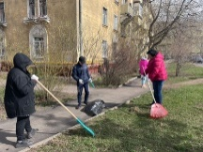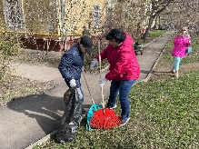
05.05.2023
Торжественное мероприятие ко Дню Победы, памятник «Пушка», ул. Юных Ленинце д. 10. к. 1

Май 2023
Поздравлнние ветеранов ВОВ на дому.
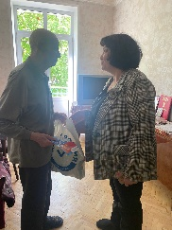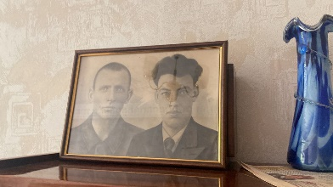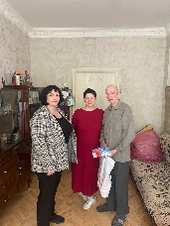
11.05.2023
«Это надо живым»
11 мая депутатами муниципального округа Текстильщики в городе Москве в рамках празднования Дня Победы в Великой Отечественной войне было организовано торжественное мероприятие в библиотеке № 114, расположенной по адресу: Саратовская ул., д. 18/10.
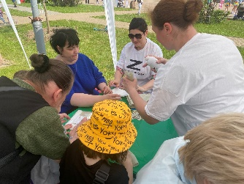
31.05.2023
в концертном зале Дворца творчества им. А.П. Гайдара, расположенном по адресу: Шкулева ул., д. 2, стр. 1, состоялся концерт «Своих не бросаем».

18.06.2023
Праздник «Связь поколений». У. Саратовская???
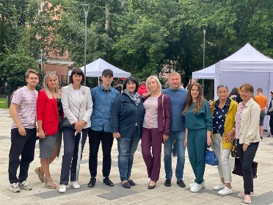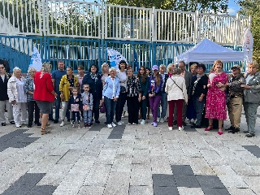
28.08. 2023
Районный этап Всероссийсской акции «Собирем ребенка в школу»
«Дети вместо цветов»
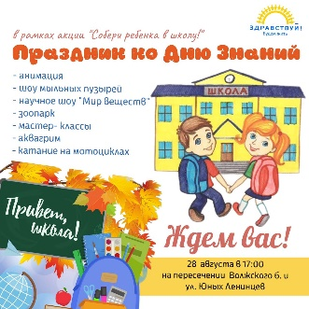
05.09.2023
Депутатами муниципального округа Текстильщики в городе Москве в рамках празднования Дня района Текстильщики была организована теплоходная экскурсия.

07.09.2023
Совет депутатов муниципального округа Текстильщики в городе Москве организовал традиционный праздник, посвященный Дню района

12.09.2023
открытие памятника
Состоялась торжественная церемония открытия памятника – обелиску «Воинам Московского» жирового комбината, погибшим в годы «Великой Отечественной войны».
Памятник был перенесен, из пятна застройки нового ЖК и установлен на новое место, возле дома по 1-му Грайвороновскому проезду, д.5.
3.11.2023
Празднования Дня народного единства

26.11. 2023
Празднование Дня матери в центре «Долголетие на 7-ой уд. Текстильщиков
Поздрравление многотеных мам, мам военнослужащих и мобилизованных.

9.12.2023
Празднование Дня людей с инвалидностью. Организация праздника совместно с РОО «Наши дети»

15.11-05.12.2023
Реализация районного уровня Всероссийской акции «Дерево желаний»
Акция организована совместно с Всероссийской Ассоциацией онкопациентов «Здравствуй!», ул. Юных Ленинцев д. 12

Информирование населения
- 3 номера спецвыпуска газеты «Депутатская правда» (тираж 30 000 экз.);
- сайт Совета депутатов муниципального округа Текстильщики http://mun-tekstil.ru/;
- бюллетень «Московский муниципальный вестник»;
- также информация о работе Совета депутатов размещается на информационных стендах.

Взаимодействие с общественными объединениями и другими организациями
- общественная организацией РОО «Наши дети»
- Всероссийская общественная организация помощи пациентам «Ассоциация онкологических пациентов «Здравствуй!»
- Совет ветеранов района Текстильщики
- Сообщество советников района Текстильщики
- Центр социального обслуживания
- районное отделение Партии "ЕДИНАЯ РОССИЯ"

Публичные слушания 2023 по вопросам:
- «Об исполнении бюджета муниципального округа Текстильщики в городе Москве за 2022 год»;
- «Об утверждении Программы социально-экономического развития муниципального округа Текстильщики в городе Москве на 2024 год» (12.12.2023);
- «О бюджете муниципального округа Текстильщики в городе Москве на 2024 год и плановый период 2025 и 2026 годов» (12.12.2023).

